Medien-Information

Datum 28.05.2024
Nr. PI 2439
Anzahl Zeichen 2801
Kontakt Müller Martini AG
Untere Brühlstrasse 17, 4800 Zofingen/Schweiz
Telefon +41 62 745 45 45
info@mullermartini.com, www.mullermartini.com

Voller Müller Martini-Stand am ersten drupa-Tag

Kaum waren die drupa-Tore geöffnet, begann sich der Müller Martini-Stand 1B50 zu füllen. Die ersten Besucherinnen und Besucher zeigten sich beeindruckt von den vier vernetzten Systemen, darunter der Weltpremiere des Starbook Sheetfolders von Hunkeler.

Die Live-Vorführungen am Stand beweisen es: Müller Martini lebt das drupa-Motto «Driving the digital Transformation» tatsächlich. Denn Müller Martini präsentiert vier vernetzte Produktionslinien, die live zeigen, wie die Kunden mit neustem Equipment auf ihrem Weg in die zunehmend digitalisierte Zukunft begleitet werden – sowohl in der konventionellen als auch in der digitalen Produktion. Und auch die Weltpremiere einer Hunkeler-Lösung am Stand ist ein Beweis dafür, dass Müller Martini nun ein noch stärkerer Partner für durchgängige End-to-end-Lösungen ist, insbesondere im Wachstumssegment der Buchproduktion von Kleinauflagen.
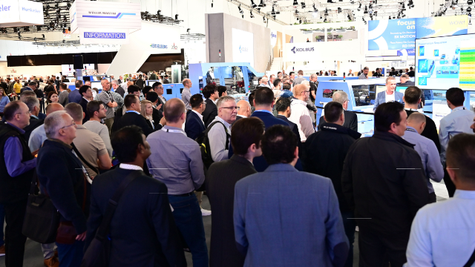

Folgende Lösungen zeigen eindrücklich auf, wie mit Müller Martini-Systemen das Potenzial neuer Technologien kosequent genutzt werden kann.
- Mit der Weltpremiere Starbook Sheetfolder aus dem Hunkeler-Sortiment erlebt das Publikum, wie aus digital hergestellten Druckbogen geleimte Buchblocks entstehen, die dann inline im Klebebinder Vareo PRO weiterverarbeitet werden.
- Eine innovative und kompakte Smart-Factory-Lösung, bestehend aus dem unschlagbaren Trio Buchblocklinie SigmaLine Compact, Klebebinder Antaro Digital und Schneidroboter InfiniTrim, produziert vier unterschiedliche digital hergestellte Produkte – und dies touchless, also ohne manuelle Eingriffe.
- Der Primera PRO, das beliebte «Arbeitspferd» in der Sammelheftung, präsentiert neue Funktionen und weitere Optimierungen für eine durchgängige, personalsparende Produktion von vielen kleinen Aufträgen.
- Auf der Kombination von Fadenheftmaschine Ventura MC 200 und Falzniederhaltepresse VFN 700 werden Buchblöcke sowohl konventionell als auch im VDP-Modus gefertigt. Zum Abstapeln der Produkte kommt ein Cobot Omega 693 von Solema zum Einsatz.

Ein entscheidender Faktor für die digitale Transformation ist die offene Architektur des Workflow-Systems Connex von Müller Martini. Sämtliche Müller Martini- und Hunkeler-Systeme am Stand sind in Connex integriert. Es ist eindrücklich, wie Connex die notwendigen Funktionalitäten abdeckt, um alle Varianten und Einflüsse im Herstellprozess dynamisch und ohne manuellen Eingriff zu berücksichtigen.

Auch im Service-Bereich herrscht am Stand reges Treiben. Die ^{MM}Services-Tools MPOWER sowie die Vorteile von Augmented Reality und Künstlicher Intelligenz bei Remote-Einsätzen kommen beim Publikum sehr gut an.

Am Ende des ersten Messetags lud Müller Martini zur legendären Blue Hour ein, mit welcher der erste aufregende Messetag gemütlich seinen Ausklang fand.

